学習日： 月 日（ ）
中学校数学 2C3－4A

【中学校数学・ワークブック】

【一次関数】④一次関数とグラフ(2)A

学 年
２年

年 組 氏名

１ 次の一次関数のグラフをみて、この一次関数を表す式を求めなさい。
(1) (2)
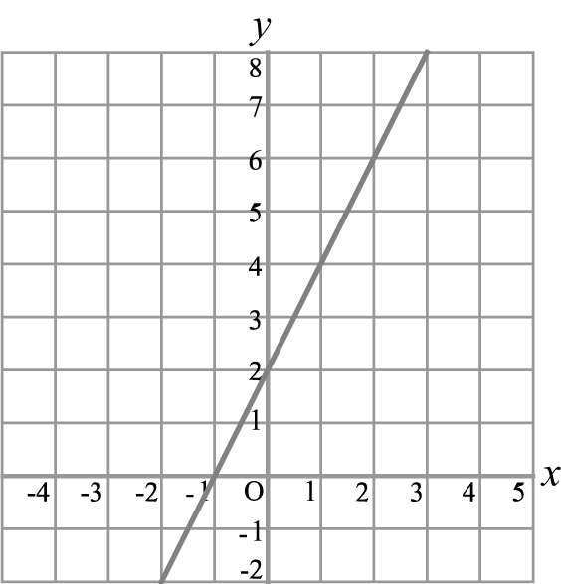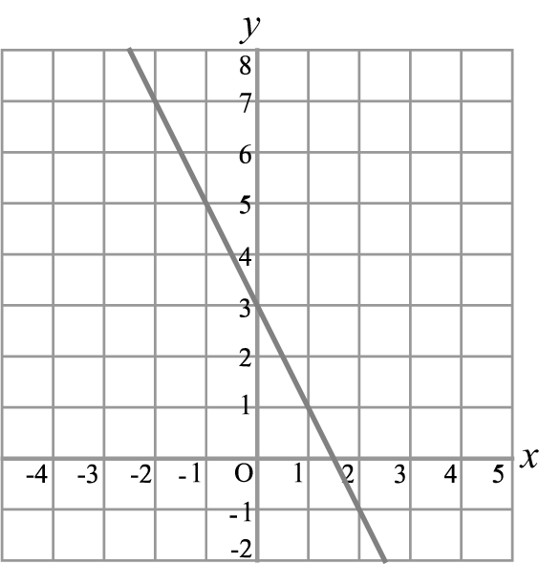

答え 答え

(3) (4)
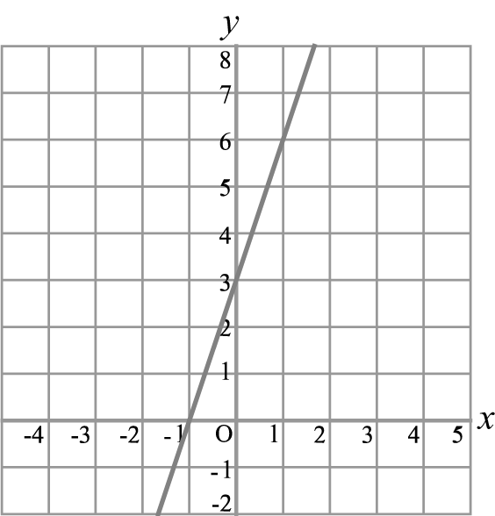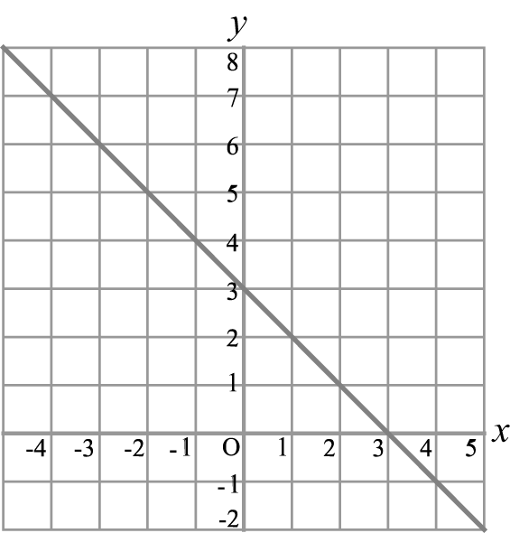

答え 答え

【中学校数学・ワークブック】
解答

中学校数学 2C3－4A

学 年
２年
【一次関数】④一次関数とグラフ(2)A

年 組 氏名

〔Point〕
一次関数 $y=\text{ax}+b$ のグラフは、傾きが$a$，切片（$y$軸上の点）が$b$の直線で、表される。

１ (1) ｙ切片 ２ 傾き ２ なので、 $y=2x+2$

(2) ｙ切片 ３ 傾き －２ なので、 $y=−2x+3$

(3) ｙ切片 ３ 傾き ３ なので、 $y=3x+3$

(4) ｙ切片 ３ 傾き －１ なので、 $y=−x+3$

学習日： 月 日（ ）
中学校数学 2C3－4B

【中学校数学・ワークブック】

【一次関数】④一次関数とグラフ(2)B

学 年
２年

年 組 氏名

１ 次の①～③の一次関数のグラフをみて、この一次関数を表す式を求めなさい。
①
$$y$$
②
③
$$x$$
５
－５
－５
５

答え ① ② ③

２ 次の一次関数のグラフ①，②を表す式を求めなさい。
②
$$y$$
①
－2
5
2
(－2 ，6)
$$x$$

答え ① ②
【中学校数学・ワークブック】
解答

中学校数学 2C3－4B

学 年
２年
【一次関数】④一次関数とグラフ(2)B

年 組 氏名

〔Point〕
一次関数 $y=\text{ax}+b$ のグラフは、傾きが$a$，切片（$y$軸上の点）が$b$の直線で、表される。

１ ① ｙ切片 ４ 傾き $\frac{3}{2}$ なので、 $y=\frac{3}{2}x+4$

② ｙ切片 １ 傾き $−\frac{3}{4}$ なので、 $y=−\frac{3}{4}x+1$

③ ｙ切片はわかりにくい。傾きが $\frac{1}{3}$ で、点（５，０）を通っているので、

$y=\frac{1}{3}x+b$ に、$x=5$，$y=0$ を代入すると $0=\frac{1}{3}×5+b$
$−b=\frac{5}{3}$
$b=−\frac{5}{3}$ より、$y=\frac{1}{3}x−\frac{5}{3}$

２ ① ｙ切片 －２ 傾き $\frac{2}{5}$ なので、 $y=\frac{2}{5}x−2$

- 傾き $−\frac{6}{4}=−\frac{3}{2}$ で、（２，０）を通るので、$y=−\frac{3}{2}x+b$ に$x=2$，$y=0$を代入すると、
$0=−\frac{3}{2}×2+b$ より、$b=3$ $y=−\frac{3}{2}x+3$

